

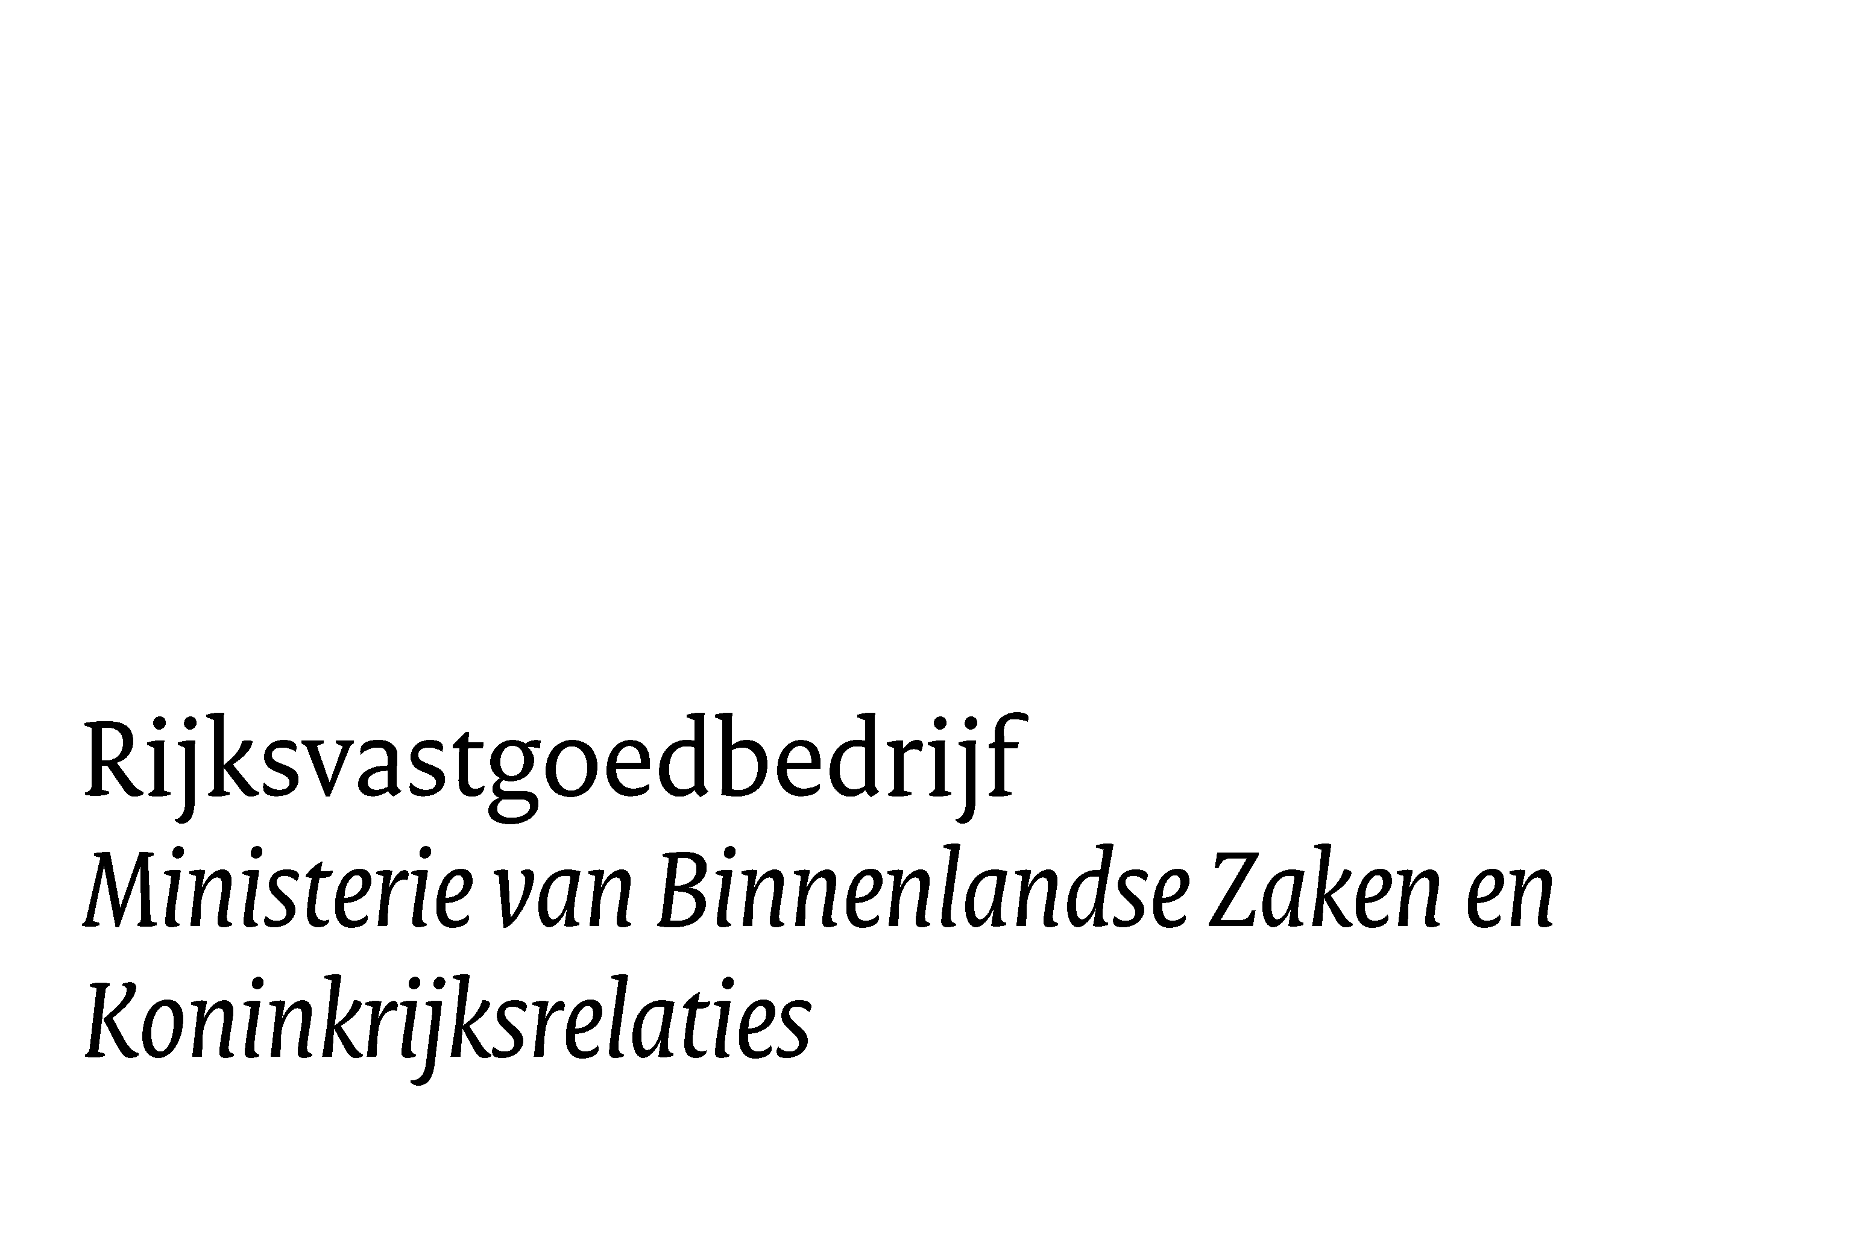
1282613.LS |
Begrippen Raamovereenkomst onderhoudswerkzaamheden aan Laagspanningsinstallaties op Defensie locaties

Datum
  19 juli 2021
Status | Definitief  V4.3

Begrippen Raamovereenkomst onderhoudswerkzaamheden aan Laagspanningsinstallaties op Defensie locaties

Aanbestedingsleidraad: Het document van Opdrachtgever, waarin de deelname aan de Raamovereenkomst met betrekking tot de uitvoering van werken gedurende een bepaalde periode, de te volgen aanbestedingsprocedure en de selectie- en gunningscriteria worden beschreven en toegelicht;

Afkeur(ing): Een afkeur(ing) is het oordeel over een installatie dat deze niet meer is te herstellen, moet worden vervangen of moet worden verwijderd;

Beheerder: De contactpersoon van de gehuisveste dienst(en) in een gebouw/ object;

BOEI ook: RVB BOEI®: BOEI is in Nederland een inspectiesystematiek die beoogt alle vormen van inspecties van gebouwen te integreren tot één systeem. BOEI bestaat uit aandachtsvelden (aspecten) en disciplines: De aspecten zijn (hier komt de naam BOEI vandaan):
1.Brand;
2.Onderhoud;
3.Energie en Duurzaamheid;
4.Informatie wet- en regelgeving.
De disciplines zijn:
1.Bouwkunde;
2.Elektrotechniek;
3.Werktuigbouwkunde;
4.Transporttechniek.
In 2018 is een discipline toegevoegd: ‘Beeldende Kunst’;

Bouwdeel: Een bouwdeel is een samenstel of configuratie van meerdere onderdelen, dat in een object/gebouw is geïnstalleerd om Gebruikers in staat te stellen om hun bedrijfsproces uit te voeren. De Bouwdelen die vallen onder de Raamovereenkomst, staan vermeld in de Componentenlijst. De bouwdelen zijn onder andere installaties zoals liften, brandmeldinstallaties, waterontharders en dergelijke;

Bruto vloeroppervlakte (BVO):
Bruto vloeroppervlakte is de vloeroppervlakte van een ruimte of een groep van ruimten, gemeten op vloerniveau langs de buitenomtrek van de opgaande scheidingsconstructies die de desbetreffende ruimte of groep van ruimten omhullen;

Building Information Model (BIM):
Een Building Information Model (BIM, of Bouwwerk Informatie Model) is een digitaal driedimensionaal gebouwmodel waarin alle gegevens voor het ontwerp-, bouw- en beheerproces zijn geïntegreerd tot actuele, concrete en betrouwbare informatie. Alle betrokken partijen kunnen werken met deze informatie. Steeds meer bouwbedrijven, ontwerpbureaus en andere bedrijven in de bouwsector werken met BIM;

Commandantenvoorziening (COVO):
Een Commandantenvoorziening (COVO) is een voorziening (een budget) om tegemoet te komen aan de wensen van hiertoe gemandateerde ‘commandanten’. Het betreft functionele infrastructurele aanpassingen ter ondersteuning van de bedrijfsvoering en gebruikersonderhoud;

Component: Zie Bouwdeel;

Correctief onderhoud (CO):
Correctief onderhoud is het herstellend en reactief onderhoud aan installaties, machines, systemen of bouwkundige elementen dat wordt uitgevoerd nadat een deskundig persoon (technicus, huismeester) of een geautomatiseerd meetsysteem een manco of storing geconstateerd heeft;

Defensielocatie: Kazerne, vliegbasis, magazijnencomplexen, kantoren, schiet– en oefenterreinen, etc.;

Derde: Iedere partij of persoon, die niet als contractpartij bij de Raamovereenkomst is betrokken;

Functioneel gereed: Er is sprake van functioneel herstel van een storing als de verstoorde functionaliteit van de betreffende installatie is hersteld. Deze term wordt in oppositie gebruikt met de term technisch gereed. Bij ‘functioneel gereed’ is het mogelijk dat de functie van de installatie is hersteld met behulp van een tijdelijke oplossing (in afwachting van het technisch herstel), zodat de gebruiker in elk geval weer gebruik kan maken van de installatie;

Gebruiker(s): De werknemers van Opdrachtgever en/of de medewerkers van de in het gebouw gehuisveste dienst(en) of werknemers in dienst van een Aannemer van Opdrachtgever en/of de medewerkers en bezoekers van de in het gebouw gehuisveste dienst(en);

Gebruikerstaak: Taak die volgens afspraak door de gebruiker moet worden uitgevoerd (bijvoorbeeld wekelijkse peilingen);

Herkeuring: Een herkeuring is een keuring die wordt uitgevoerd nadat met een eerdere keuring niet het gewenste/noodzakelijke resultaat kon worden bereikt en er herstelwerkzaamheden moest worden uitgevoerd;

Inkoopordernummer (IO-nummer):
Een IO-nummer is de formele bevestiging van een opdracht, die de financiële afhandeling mogelijk maakt. Deze moet vermeld worden op de factuur;

Inschrijving: De in het kader van de Europese aanbesteding door Aannemer op basis van de Aanbestedingsleidraad en bijlagen ingediende Inschrijving;

Inspectie: Een inspectie is het vaststellen van de kwalitatieve toestand van materialen, bouwdelen, constructies en terreinen;

Instandhouding: Instandhouding is het handhaven van de (oorspronkelijke) prestaties van installaties, materialen, bouwdelen en constructies;

Integrale vervangingswaarde:
De integrale vervangingswaarde is de waarde die opgegeven moet worden om een installatie op een bepaald moment te vervangen, met inbegrip van installatiekosten en op basis van geïndexeerde prijzen;

Kantooruren: Met kantooruren wordt bedoeld de tijd tussen 07.00 en 17.00 uur op werkdagen;

Keuring: Een keuring is het vaststellen dat wordt voldaan aan de keuringseisen conform wet- en regelgeving, conform RVB-beleid of beleid van de gebruiker/klant;

Keuringsactiviteit: Vanuit een keuringseis voortkomende hoeveelheid te verrichten werk die in het kader van planning en beheersing van een keuring wordt onderscheiden en leidt tot goedkeuring van deze keuringsactiviteit. Een keuringsactiviteit kan weer kan bestaan uit meerdere, concretere activiteiten die zijn beschreven in de bij de keuringsactiviteit behorende werkomschrijving.
Keuringsdocument: Een keuringsdocument is een document waarin is vastgelegd wat is gekeurd, hoe is gekeurd, conform welke normen is gekeurd, wat de bevindingen zijn, wat de keuringstatus is en of het noodzakelijke onderhoud is uitgevoerd. Het op te leveren document is afhankelijk van de te hanteren norm (conform wet- en regelgeving of conform RVB beleid). Dit kan onder andere zijn: keuringsrapport, keuringscertificaat, inspectierapport en/ of onderhoudsrapport;

Keuringsplan: In het keuringsplan wordt de uit te voeren PO activiteit aangegeven en tevens op welke grondslag de activiteiten moeten worden uitgevoerd. Het aantal uit te voeren activiteiten per contractperiode en indien beschikbaar de laatst bekende keuringsdatum wordt ook in het keuringsplan aangegeven;

Kwaliteitsaudit: Toetsvorm waarbij de Opdrachtgever d.m.v. interviews inzicht verkrijgt in het functioneren van het kwaliteitsmanagement systemen van de Aannemer. Een audit kan zich richten op systeemniveau, procesniveau en op productniveau.

Logbestand: Een logbestand is een digitaal register waarin de historie van de oplossingen van storingen wordt bijgehouden;

Logboek: Een logboek is een fysiek document waarin bepaalde gegevens over het onderhoud van een installatie moeten worden bijgehouden;

Manco: Een manco is een tekort of gebrek dat bij werkzaamheden kan worden geconstateerd;

Milieu incident: Een Milieu incident is een incident of voorval waarbij er sprake is van acute bedreiging of aantasting van het milieu;

Nadere Opdracht: Een opdracht van Opdrachtgever aan Aannemer onder de werking van de Raamovereenkomst;

Niet-planbaar onderhoud (NPO):
Onder niet-planbaar onderhoud (NPO) wordt verstaan: onderhoud dat niet van tevoren was voorzien maar dat toch nodig is doordat er bijvoorbeeld een storing is opgetreden in een installatie of doordat als gevolg van een calamiteit schade is ontstaan aan een gebouw;

Offerte: Een aanbieding tot het verrichten van Werken die Aannemer naar aanleiding van een offerteaanvraag uitbrengt aan Opdrachtgever onder deze Raamvereenkomst;

Offerteaanvraag: Een uitnodiging die Opdrachtgever onder de Raamvereenkomst aan Aannemer uitbrengt voor een Nadere Opdracht tot het verrichten van Werken (voor een concept model zie Bijlage R.05);

Planbaar onderhoud (PO):
Planmatig onderhoud (PO) of Planbaar Onderhoud (PO) is onderhoud dat is te voorzien en daarom al in de (lange termijn) planningen is opgenomen;

Preventief onderhoud: Preventief onderhoud betreft werkzaamheden die worden uitgevoerd volgens vooraf bepaalde intervallen of volgens vooraf gestelde criteria en bedoeld om de kans op uitval of degradatie van het functioneren van een bouwdeel af te laten nemen;

Raamovereenkomst: Een schriftelijke overeenkomst tussen één aanbestedende dienst en één Aannemer met het doel gedurende een bepaalde periode de voorwaarden inzake te plaatsen opdrachten vast te leggen.

Revisiebescheiden: Met de revisiebescheiden worden alle tekeningen, verklaringen en certificaten bedoeld die te maken hebben met de bouwkundige en technische staat van een gebouw. De tekeningen van een gebouw, maar ook de ligging van leidingen in een gebouw of op een terrein, de kleuren die gebruikt zijn, garantiecertificaten van het gebouw en de installaties en keuringsrapporten prestatie coëfficiënt en ventilatie;

RVB: Rijksvastgoedbedrijf;

Tekortkoming: De situatie waarin deze Raamovereenkomst, een Nadere Opdracht of een deel van een Nadere Opdracht door de Aannemer niet wordt of is uitgevoerd conform de voorwaarden, eisen en/of normen zoals gesteld in de Nadere Opdracht, de Raamovereenkomst, de Werkomschrijving, de Offerte en/of de bijlagen;

Technisch gereed: Technisch gereed betekent dat een installatie die in storing was, weer terug is in de technische staat van vóór de storing. Deze term staat in oppositie met functioneel gereed;

Veiligheidsincident: Een veiligheidsincident is een incident of voorval waarbij de veiligheid in het geding is;

Werk(en): De uit te voeren (onderhouds)werkzaamheden, het technisch installatiewerk en/ of de te verrichten levering;

Werkomschrijving: De beschrijving van het Werk.

